Titulo:

MANUAL DE PROCEDIMIENTOS PARA OPERACIONES ADUANERAS CON SODIMAC

 | PUESTO | NOMBRE | FIRMA | FECHA
ELABORADO POR: | Supervisora de Importaciones | Carlos Quiroz |  | 27/01/2017
REVISADO POR: | Ejecutiva de Servicio al Cliente | Katya del Águila |  | 27/01/2017
REVISADO POR: | Gerente de Logística | Karina Hidalgo |  | 27/01/2017
REVISADO POR: | Gerente de Administración y Finanzas | Fabiola Fernández |  | 27/01/2017
APROBADO POR: | Gerente General | Giovanni Klein |  | 27/01/2017

1. |  | OBJETIVO
 |  | Definir la metodología a seguir para la adecuada atención de los despachos de Aduanas de SODIMAC.
2. |  | ALCANCE
 |  | Es aplicable a la atención de todos los despachos de Aduanas de SODIMAC.
3. |  | RESPONSABILIDAD
- El ESC es responsable de la correcta ejecución del presente manual.
- El Supervisor es responsable de verificar la adecuada ejecución del presente manual.
- El Gerente de Logística es responsable de velar por el cumplimiento del presente
4. |  | ABREVIATURAS
 |  | ESC | Ejecutivo de Servicio al Cliente
 |  | ASC | Asistente de Servicio al Cliente
5. |  | CONTACTOS
 |  | Personal de contacto SODIMAC PERU SA
Teléfono: 211-9500
RPC: 989164352 - 982562581
 |  | Ingrid Valz – Jefa de Comercio Exterior |  | Anexo 1405 |  | ivalz@sodimac.com.pe
 |  | Norka Yabar – Jefa de Analistas |  | Anexo 1432 |  | nyabar@sodimac.com.pe
 |  | Jessica Flores – Analista |  | Anexo 1444 |  | jfloresr@sodimac.com.pe
 |  | Katy Prado – Analista |  | Anexo 1443 |  | kprado@sodimac.com.pe
 |  | Luis Medina – Analista |  | Anexo 1465 |  | lmedina@sodimac.com.pe
 |  | Ray Calderón - Analista |  | Anexo 1479 |  | rcalderon@sodimac.com.pe
 |  | Vanesa Juárez |  | RPC 962767501 |  | vjuarez@sodimac.com.pe
 |  | Fabiola Coriyama |  | Anexo 1473 |  | fccorimanya@sodimac.com.pe
 |  | Ricardo Caldaba - Analista |  |  |  | rcardalda@sodimac.com.pe
 |  | Mery Collahua - Analista |  | Anexo 1478 |  | mcollahua@sodimac.com.pe
Bodegas
Bodega CD: AV. EL SOL 2293, 2295, 2297, ZONA AGROPECUARIA DE VILLA RICA LOTE 4.5 VILLA EL SALVADOR LIMA
Bodega SERATRA: CARR. PANAMERICANA SUR KM 19.9 MZA. Ñ, LOTE 7 VILLA EL SALVADOR LIMA
Bodega SAN FRANCISCO: AV. LOS FORESTALES MZ. F, LOTE 5, VILLA EL SALVADOR
Bodega ALPIROSA: AV. EL SOL No. 2273 VILLA EL SALVADOR
Bodega ISCO: CALLE VIÑA DEL MAR LOTE 11, VILLA EL SALVADOR
Bodega 70 DINET: AV. JAPON NRO. 551, CALLAO (DINET)

Deposito Temporal-Simple
TRAMARSA: AV. NESTOR GAMBETA CDRA. 47 S/N VENTANILLA CALLAO

Personal de contacto CLI
Carlos Quiroz Supervisor de UBN cquiroz@cliandina.com Katya Del Aguila Ejecutivo de Servicio al Cliente kdelaguila@cliandina.com
Vanessa Sullon Asistente de Servicio al Cliente vsullon@cliandina.com

La distribución por analista es como sigue:

Código Familia SLI | Nombre Familia | Analista
A22 | ACCESORIOS AUTOMOVILES | Jessica Flores Ramirez
A33 | AIRE LIBRE | Jessica Flores Ramirez
M17 | MENAJE | Jessica Flores Ramirez
OAD | ADMINISTRACION | Jessica Flores Ramirez
T31 | TELEFONIA Y ELECTRONICA | Jessica Flores Ramirez
0AF | ACTIVO FIJO | Katy Prado Zamudio
AC | ACE FERIA | Katy Prado Zamudio
B21 | MUEBLES | Katy Prado Zamudio
B13 | BAÑO | Luis Medina Delgado
J16 | JARDIN | Luis Medina Delgado
T24 | NAVIDAD | Luis Medina Delgado
T32 | TERRAZA | Luis Medina Delgado
C20 | CORTINAJE | Mery Collahua Cayetano
H32 | HERRAJERIA Y CERRAJERIA | Mery Collahua Cayetano
J25 | FIJACIONES | Mery Collahua Cayetano
M01 | MADERA Y TABLEROS | Mery Collahua Cayetano
P08 | PUERTAS Y VENTANAS | Mery Collahua Cayetano
P09 | PINTURA | Mery Collahua Cayetano
S12 | SEGURIDAD | Mery Collahua Cayetano
T19 | TEXTIL Y PAPEL MURAL | Mery Collahua Cayetano
C26 | CERAMICA | Ray Calderon Fernandez
E07 | ELECTRICIDAD | Ray Calderon Fernandez
L29 | LINEA BLANCA Y ELECTRODOMESTICOS | Ray Calderon Fernandez
O34 | ORGANIZACIÓN | Ray Calderon Fernandez
R11 | REVESTIMIENTOS | Ray Calderon Fernandez
T03 | TABIQUERIA, TECHUMBRE Y AISLACION | Ray Calderon Fernandez
A18 | ASEO | Ricardo Cardalda
C28 | COCINA | Ricardo Cardalda
F05 | FERRETERIA | Ricardo Cardalda
G06 | GASFITERIA | Ricardo Cardalda
I14 | ILUMINACION | Ricardo Cardalda

6 | PROCEDIMIENTO

Actividades |  | Responsable / Empresa
DESCRIPCION DEL MANUAL DE PROCEDIMIENTOS
- Envió de status:
- ESC deberá enviar un reporte diario de todas las órdenes trabajándose, separados por cada analista. Este reporte se debe enviar como máximo a las 0900 HRS.

- Nivel de comunicación:
- Todo incidencia debe ser enviada al analista responsable, si el ESC no recibe respuesta a las 24 horas se debe enviar un segundo requerimiento con copia a Norka Yábar e insistir vía telefónica. En todos los casos el ESC deberá copiar al ASC de CLI.

- Recepción de documentos y generación de orden:
- Recibido los documentos vía correo el ESC deberá revisar e informar vía e-mail al encargado de la división cualquier incidencia que presente el despacho como máximo 48 horas de asignado el embarque, siempre y cuando la carga no halla arribado caso contrario el ESC informara dentro de las 24 horas de recibido el embarque. ASC realiza la apertura de las órdenes.
- Si al momento de trabajar el status el ESC detectara cargas que estén a 72 horas por llegar y aun estén pendientes de respuesta a consultas, documentos originales, otros, deberá comunicarse con el analista y enviar un tercer recordatorio.
- SODIMAC deberá enviar en todos los casos las PO, SKU, materialidad junto con las copias de documentos.
- SODIMAC deberá confirmar el monto de flete de cada orden para la generación del seguro.
- Para la revisión de la factura comercial debe tenerse en cuenta; los siguientes puntos:
- Número de Factura
- Fecha de emisión de Factura
- Razón social y dirección correcta
- Incoterms y ciudad
- Forma de pago
- Debe contar con glosa de gastos prepaid donde indique que los gastos de origen detallados en Bill of Lading están considerados dentro del valor FOB de factura. Según modelo: ANY FEE SHOWN AS PREPAID ON B/L IS INCLUDED ON THIS INVOICE AMOUNT.
- Embarques con Incoterms EXW-FCA y carga consolidada no requiere aplica la glosa anterior.
- País de origen, o deberá estar indicado en la Materialidad
- Moneda

- Pagos de Multas, sobrestadías o pérdidas por CO:
Deben ser revisadas por SODIMAC-Norka o Ingrid ellas son la únicas personas que autorizan o aprueban, ningún analista está autorizado a hacerlo, en el caso de sobreestadía y multas el ESC deberá adjuntar un informe el mismo que deberá contar con el visto bueno del Supervisor.
Asimismo, gastos adicionales como alquiler de plataforma, otros; como también el trabajar con referencias anteriores deberán tener autorización.

- Direccionamiento de Contenedores:
- SODIMAC por contrato anual ha negociado con las líneas antes mencionadas que los contenedores ingresen al almacén de TRAMARSA. Envían directamente una carta a las navieras para que todos sus contenedores se han direccionado a dicho punto de llegada. CLI no realiza ninguna solicitud de direccionamiento.

- Aforo previo:
Se realiza aforo previo, previa confirmación del cliente en los siguientes casos:
- Cuando hay diferencia de peso a más.
- Por un producto que no tienen datos completos (marca, modelo, descripciones).
- Por diferencia de precinto.
- Cuando el cliente lo solicita.

- Numeración de DAM:
- Se numera cuando se cuenta con todos los documentos originales y/o copia previa coordinación con el Supervisor y SODIMAC. ASC entrega los files a liquidación para la numeración, previa revisión del ESC, anexando print de datos de manifiesto provisional del SDA para los anticipados.
- Se cuenta con autorización para la numeración con copias y se tiene pendiente hasta la regularización de los documentos originales.
- Los despachos que pasan SENASA (Producto LAMINA TRIPLAY – Proveedor RANDA - MARCKLY) se trabaja como EXCEPCIONAL.
- En caso, aún se tenga pendiente los originales y el plazo para la regularización estaría por vencerse SODIMAC autoriza a regularizar la DAM para evitar la sanción por la no regularización.
- Para los casos de numeración con copia de CERTIFICADO DE ORIGEN si los derechos a liberar son menores de US$1000 autoriza la numeración la Supervisora.
- Para los casos de numeración con copia de CERTIFICADO DE ORIGEN si los derechos a liberar son mayores de US$1000 autoriza la numeración el revisor Sr. Aponte.
- La cancelación de derechos es a través de GARANTIA, con cuenta para 2015: 201509043837222001 ingresada en el SINTAD.
- Cuando tengamos una orden numerada se deberá enviar un email al analista con los siguientes datos anexando los formatos de la DAM A-A1-B-C según corresponda:

CARPETA | EMBARQUE | MODALIDAD | DUA | CANAL | TERMINAL | VISTOS BUENOS | LIMITE SOBRESTADIA | ENVIO DE INTERFACE | COLOCAR LISTO
11116PESD/15C26 | 1 | EXCEPCIONAL | 321031 | VERDE | TRAMARSA | LISTO | 17/09 APROX. | PENDIENTE //LA DAM DEBE CANCELARSE | LISTO

- Cuando se tenga LISTO la orden para su retiro, se debe informar vía email al analista adjuntando nuevamente los formatos de las DAMS enviados anteriormente.
- Los formatos B-DAV-ANEXO 5 se envían en grupo inter diario para los endoses respectivos.

- Regalías
- En cuanto a las ordenes con pago de Regalías; SODIMAC enviara cuadro de regalías con porcentajes, tasas y montos a aplicar por marca y o producto.
- CLI establecerá el ajuste pertinente en la DAM de acuerdo a la información remitida por SODIMAC
- La carta de las regalías deberá detallar el tipo de valor: definitivo o provisional.

- Sobrestadía y Almacenaje
SODIMAC trabaja con las siguientes navieras:
CSAV/HAPAG LLOYD | (30 días libres de sobrestadía) En algunos casos hasta 45 días
MAERSK | (30 días libres de sobrestadía)
MSC | (30 días libres de sobrestadía) En algunos casos hasta 45 días
Contenedores ingresan a TRAMARSA | (30 días libres de almacenaje)
Carga suelta ingresa a ALSA/VILLAS OQUENDO/TPP | (20 días negociados con sus forwarders GLS/AGYLITY)
- Los costos a pagar por V.B se encuentran en TARIFA FLAT, los cuales incluyen todos los costos:
NAVIERA | OPERADOR PORTUARIO | COSTO | SOBREESTADIA | EMISION DE BL EN DESTINO | CREDITO | GATE IN
CSAV/HAPAG LLOYD | TRAMARSA | NO hay recargos | 30 DIAS libres | US$ 0.00 | 30 DIAS | INCL
MAERSK | IAN TAYLOR | NO hay recargos | 30 DIAS libres | US$ 0.00 | 30 DIAS | INCL
MSC | FULL BOXES | US$ 110.00 x contenedor | 30 DIAS libres | US$ 0.00 | 30 DIAS | INCL

- Para los embarques CIF no se tiene negociado con las navieras, se trabajará con los días libres que cada naviera brinde. Se debe verificar el retiro de la carga dentro del plazo
- Para algunos proveedores se trabaja con emisión de Bill of Lading en destino. Se debe coordinar la emisión y recojo del Bill of Lading sin esperar instrucciones de los analistas. Dichos proveedores son:
Nombre del Proveedor
DUCASSE INDUSTRIAL
PATRICIO LIOI Y CIA LTDA.
VIELVA
MOSAICO S.A.
MODUART
MOEN INC
LIZCAL
STANLEY WORKS (SOLO LO QUE SE EMBARCA DESDE USA)
INTERDESIGN INC
CRISTAR S.A.
BRIGGS AND STRATTON (SOLO LO QUE SE EMBARCA DESDE USA)
ATLAS
CORONA S.A.
NEWELLRUBBERMAID
ALLCRAFT INDUSTRIAL CORP
LUMICENTRO INTERNACIONAL
PLASTICOS RIMAX.
COFLEX S.A. DE C.V.
SAN MARINO MOVEIS LTDA
KRONOTEX
WESTINHOUSE LIGHTING
PREMIER PAINT ROLLER
LANCO MANUFACTURING
RTA DESIGN
MSC INTERNATIONALMURRAY SALES
SOLCROM S.A
LORAMA
ACE HARDWARE INTERNATIONAL HOLDING (SOLO EMBARQUES DE USA O PANAMA)
SODIMAC S.A. (EMBARQUES DE CHILE)

- Los embarques consolidados se trabajan con GAMMA CARGO y TSMP (Taylor). El trámite de visto bueno van a cargo de cada agente de carga. Tiene un plazo máximo de 48 horas para realizar el trámite de VB.
- Los LCL’S se trabajan con los depósitos temporales: ALSA – VILLAS OQUENDO - TPP.
- Se les entrega el Bill of Lading original conjuntamente con el VOLANTE DE DESPACHO y cuando ellos lo tengan concluido nos confirman para el Moficinas hacen entrega a nuestro personal.

- Retiros:
- Todos los retiros se deben tramitar ni bien la DAM cuente con levante o tenga canal verde como también el VB concluido.
- SODIMAC envía la programación de retiro con dos días de anticipación en un cuadro general para todas las agencias. Se deberá revisar y filtrar según nos corresponda. ASC realiza las coordinaciones de retiro con Operaciones.
- La programación de entregas a las BODEGAS son enviadas por VANESSA JUAREZ y las entregas como DEPOSITO SIMPLE son enviadas por FABIOLA CORIYAMA.

- Transporte:
- Contenedores: Todos los retiros los realiza TRAMARSA.
- Carga Suelta: Lo realizamos con CLI Proyectos.
- No utiliza Custodia Policial

- Facturación:
- Ni bien la DAM cuente con LEVANTE se envía los gastos de comisión.
- Las demás facturas por distintos conceptos, lo envían conforme van llegando el envió se realiza en nota contable.
- La facturación deberá tener el número de embarque. Caso contrario, SODIMAC devuelve la documentación y no paga los gastos.

- Consulta de complejidad para ser atendidas por Legal:
Deben ser canalizadas por el ESC, el mismo que deberá realizar el seguimiento para que el requerimiento sea atendido dentro de las 24 horas. El área Legal podrá responder directamente a SODIMAC con copia al ESC y Supervisor.

- Reportes
- Se debe enviar el 1er día útil de cada mes el REPORTE MENSUAL de las DAMS numeradas del mes anterior. En base a formato establecido, diferenciando las DAMS trabajadas como ANTICIPADO y como EXCEPCIONAL.
- En base al REPORTE MENSUAL se deberá detallar en formato establecido REPORTE………..las razones porque las DAMS trabajadas como EXCEPCIONAL no lograron trabajar como ANTICIPADO.
- Interface:
- Se debe enviar la información a la INTERFACE cuando SODIMAC-Fabiola cancela la DAM. Esta información es brindada dos veces al mes aproximadamente.
- En caso al momento de realizar la interface existiera alguna incidencia se deberá informar a Sistemas – Roberto Tapia para su verificación e informar a SODIMAC en caso no se solucionará.
- Procedimiento Operativo de Interface
- Se inicia el proceso con el listado de las DAMS canceladas enviado por SODIMAC-Fabiola. Con lo cual se deberá enviar la interface, la cual consiste en la información de la DAM y las PO que cuelgan en la FTP (espacio asignado por CLI en nuestro servidor).
- Sin las interfaces SODIMAC no puede efectuar sus costeos, entre otros.
- Las interfaces se deben enviar una vez obtenido el canal, independientemente si la DAM cuenta o no con el levante autorizado.

7. INTERFACE
7.1 Solo las siguientes personas están habilitadas para el acceso al programa:

- DEL AGUILA SANCHEZ, KATYA (Ejecutiva de Servicio al Cliente)
- BENAVIDES GALLEGOS, FERNANDO MANUEL (Asistente de Facturación)
- RODRIGUEZ TINEO, STEPHANIE LUCERO (Asistente de Administración)

PROCESO OPERATIVO

7.2 El ESC ingresará al programa INTERFACES SODIMAC, irá a la parte superior izquierda y dará clic a la opción “Generación y envío”

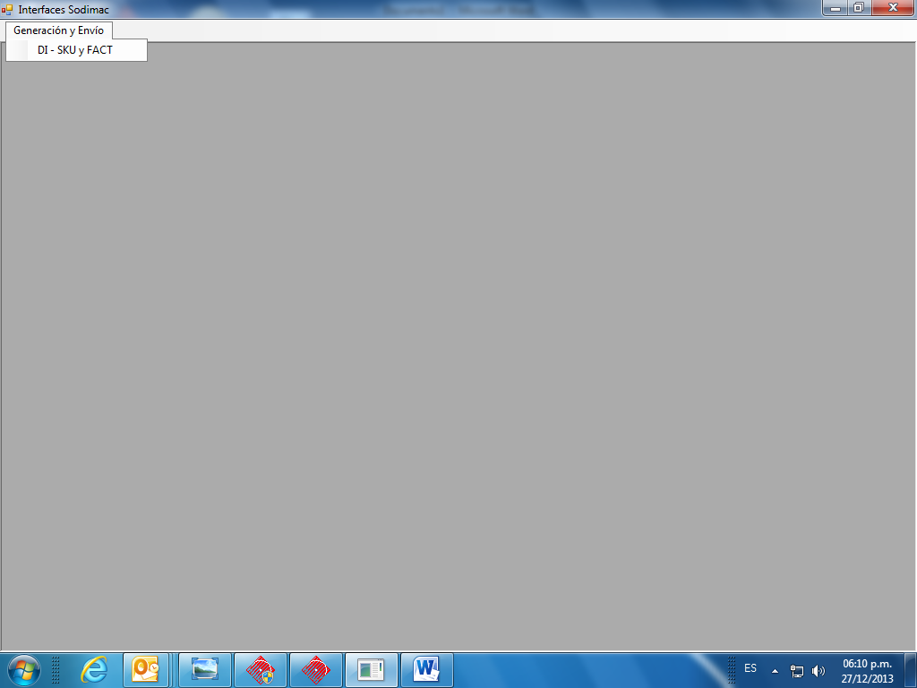
7.3 Dar clic en la opción “DI-SKU Y FACT”

7.4 El ESC tendrá acceso a la pantalla “Carga de PO”

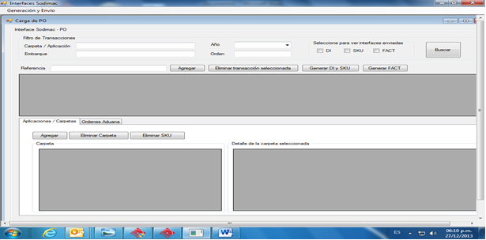

7.5 El ESC deberá agregar la referencia de SODIMAC, en el recuadro “Referencia” (tomando en consideración que la referencia es hasta antes del guion), luego dar clic en Agregar.

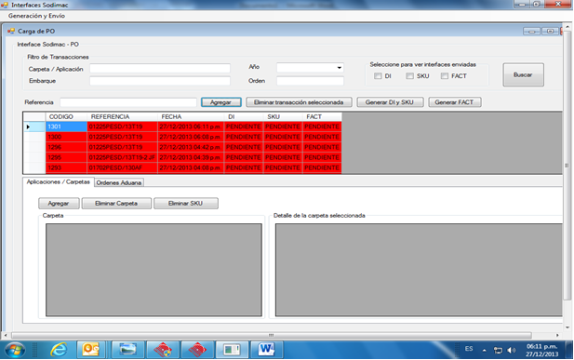
7.6 Luego de agregado, se proceder a cargar las carpetas anexadas a la referencia.

7.7 Se seleccionan todas las carpetas y se vuelve a ingresar la referencia de SODIMAC, luego de ello se da clic en “Buscar”
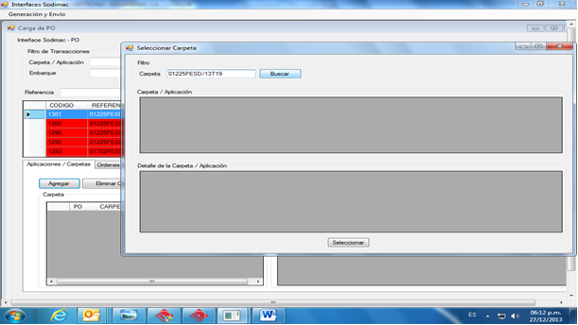
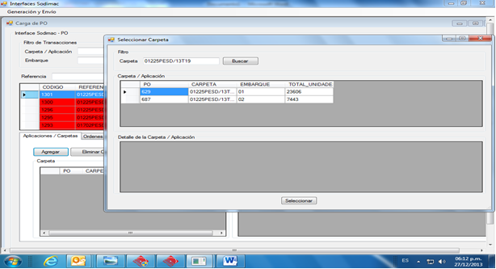
7.8 Se selecciona la carpeta que corresponda y se da doble clic

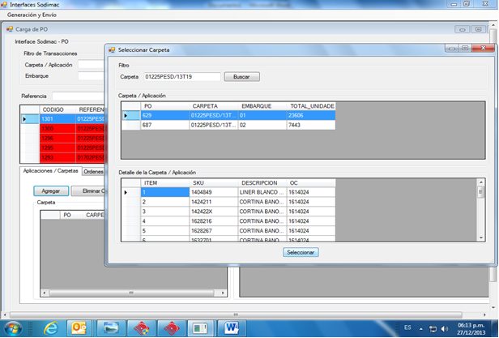
7.9 Al dar doble clic, se despliega la lista del detalle de la carpeta, se debe seleccionar la carpeta correspondiente y se da clic en “Seleccionar”

7.10 Al terminar el paso anterior, la carpeta se encuentra como agregada y aparecerá en la parte izquierda inferior.

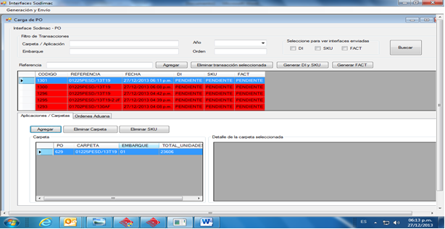

7.11 Luego de haber agregado la carpeta, se procede con pasar a la pestaña “Ordenes de aduana”
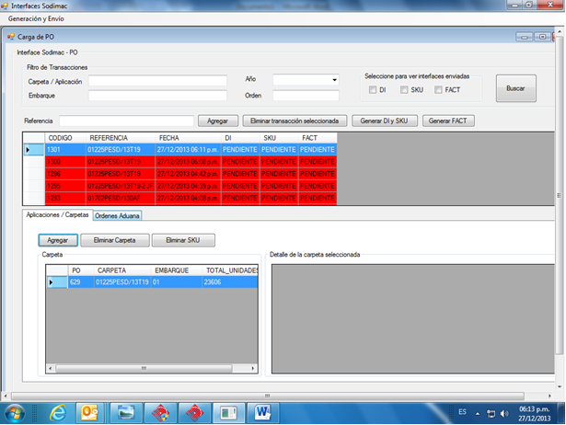
7.12 Ya en la opción “Ordenes Aduana”, se da clic en la opción Agregar

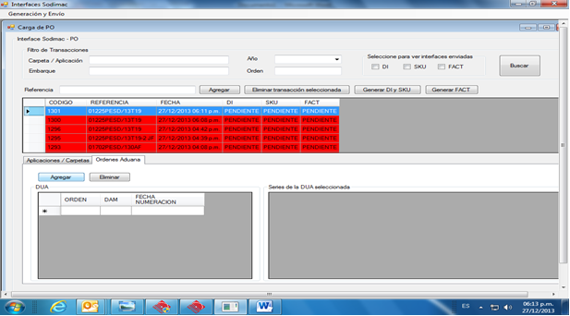

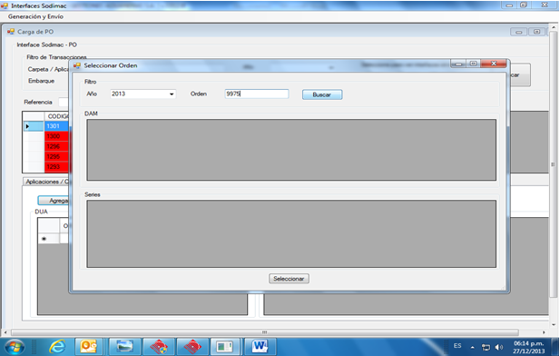
7.13 Al salir la pantalla “Seleccionar Orden”, se ingresa el Año y Orden, luego se da clic en Buscar

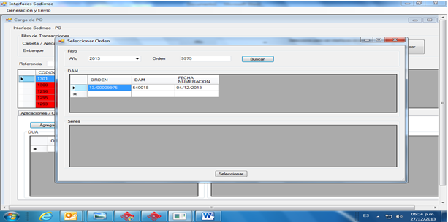
7.14 Se selecciona en las opciones el número de orden, se da luego en Seleccionar

7.15 Se da clic en “Generar DI y SKU”¸ una vez realizado esto, el interface ha sido enviado.
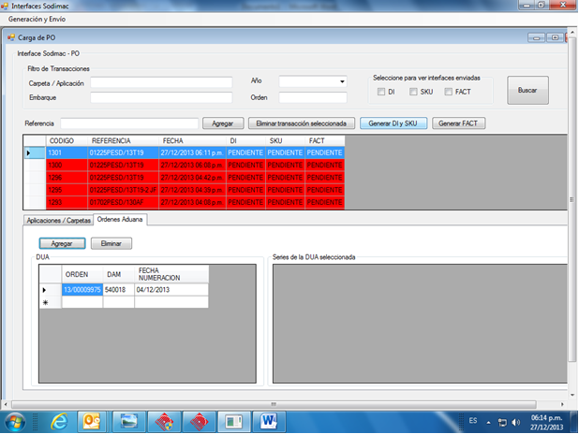

En este proceso la interface se envía satisfactoriamente, en el caso de existir algún tipo de error se deberá seguir el siguiente proceso:

- El ESC deberá analizar los errores que se generen y volver a enviarla una vez solucionado el error.

- Si no puede solucionar el error, el ESC deberá solicitar el soporte del supervisor.

- Si el error persiste se deberá recién solicitar la ayuda al área de sistemas.

- En los casos que la interface se envié satisfactoriamente, el ESC envía vía email confirmando la generación de la interface.

El ESC es el responsable de llevar el control de las interfaces que se tienen pendiente por algún motivo (rechazos).

PROCESO FACTURACION
7.16 El Asistente de Facturación, ingresará al sistema y enviará la data de facturación solo por conceptos de ADUANAS; mientras que la Asistente de Administración realizará la facturación de TRANSPORTE (incluyen resguardo y estiba).

7.17 Ingresaran al programa, dar clic en “Generación y envío”
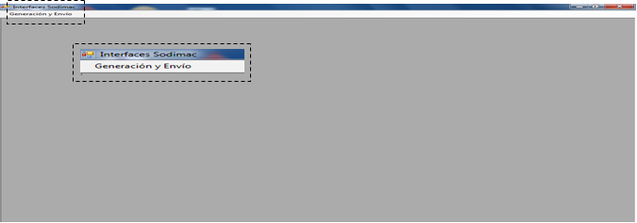
7.18 Deberán ingresar el AÑO y la ORDEN, luego clic en “Buscar”

7.19 Comprobar que coinciden Nro. De Orden ingresado, además del Nro. De documento con la factura física, previamente impresa.

7.20 Luego de comprobar, se procede a dar clic en “Generar FACT”. Realizado esto, saldrá un mensaje comunicando que: Interface generada y enviada con éxito

8. CONTROL DE CAMBIOS

- En el ítem 5 se han actualizado a los Contactos de CLI
- En el ítem 7.1 se ha actualizado al ESC de CLI
- Se ha agregado el Anexo 1

9. ANEXO 1

- El área de Visto Bueno solo debe entregar los BLS con visto bueno y el memorándum definitivo de devolución de contenedores al área de Seguimiento. En los casos que se cuente con memorándum de devolución provisional, solo entregará BLs con visto bueno, ingresando la glosa “se tiene solo memo provisional”.
- Cuando el área de Visto Bueno cuente con el memo de devolución definitivo con los 30 días libres de sobreestadía, deberá actualizar la fecha de sobreestadía en SINTAD y la glosa “se entrega a OPE memo definitivo”, entrega al asistente de seguimiento. Asimismo el asistente de VB debe cargar el memo de devolución en el archivo del cliente en el disco F. No se guardan en F memorándum provisional solo definitivo.
- El ESC cuando le confirma VB que ya tiene el memorándum de devolución, debe reconfirmar que el documento tenga la fecha correcta de vencimiento de sobreestadía (30 días libres). De encontrar diferencia, debe coordinar con VB para que solicite la corrección de fecha en el memorándum de devolución.
- El ESC antes de programar el retiro debe verificar la fecha de vencimiento del memo que se encuentra en F, asegurándose que podrá devolver el vacío sin problemas. En caso, se encuentre vencido debe solicitar al área de VB el pago de sobreestadía adjuntando el correo autorización del cliente y renovación de memorándum de devolución indicando la fecha hasta cuando se renueva y paga sobreestadía.

